前橋市自然環境、景観等と再生可能エネルギー
発電設備設置事業との調和に関する条例
技術マニュアル（案）

令和８年１月１９日
前橋市都市計画部開発指導課

目次
内容
本書に関して 2
１．自然環境の基準（条例第１４条第１項第１号） 3
２．景観の基準（条例第１４条第１項第２号） 4
３．造成計画の基準（条例第１４条第１項第４号） 7
４．排水計画の基準（条例第１４条第１項第５号） 10
５．地形・地質等の基準（条例第１４条第１項第６号） 18
６．周辺の道路、河川、水路等への影響の基準（条例第１４条第１項第７号） 21
７．環境の基準（条例第１４条第１項第８号） 22
８．関係法令の適合（条例第１４条第１項第９号） 24
９．要請事項 25

本書に関して
本書は、前橋市自然環境、景観等と再生可能エネルギー発電設備設置事業との調和に関する条例に関する技術基準を示したものです。技術基準については条例・施行規則に定めるもののほか、許可基準に係る所管部署で定めた内容を含みます。
本書に示す内容は、技術基準について解説や標準的な検討方法を示すことにより、事業計画を作成する上で参考となることを目的に作成したものです。なお、本書で示した工法等以外の方法を妨げるものではありません。
本書は、情勢の変化等を勘案し、必要に応じて改訂を行うこととします。

※法令等の略称
本マニュアルにおいては、法令等について以下の省略名で表記している。
条例：前橋市自然環境、景観等と再生可能エネルギー発電設備設置事業との調和に関する条例
規則：前橋市自然環境、景観等と再生可能エネルギー発電設備設置事業との調和に関する条例施行規則
再エネ特措法：再生可能エネルギー電気の利用の促進に関する特別措置法（平成２３年法律第１０８号）
盛土規制法：宅地造成及び特定盛土等規制法（昭和３６年法律第１９１号）

＜枠線の凡例＞
：条例による規定
：規則による規定
：参考文献による規定

１．自然環境の基準（条例第１４条第１項第１号）
事業区域の周辺地域（以下この項において「周辺地域」という。）における自然環境を害するおそれがないこととして市規則で定める基準に適合していること。

鳥獣保護区（規則第１２条第１項第１号）
事業区域に鳥獣の保護及び管理並びに狩猟の適正化に関する法律（平成１４年法律第８８号。以下「鳥獣保護法」という。）第２８条第１項の鳥獣保護区を含む場合は、当該鳥獣保護区において鳥獣を保護すべき措置が十分に取られていること。

・鳥獣を保護すべき措置については以下に例を示す。
- 事業区域内又は周辺に重要な動植物の生息・生育地がある場合は、対策を検討するに当たり、専門家に相談する。
- 事業区域内に重要な動植物の生息・生育地がある場合は、その改変を避ける又は改変面積をできる限り小さくする。
- 事業区域内又は周辺に重要な動植物の生息・生育地がある場合は、それらの場所への土砂流入を防止するとともに、みだりに侵入し踏み荒らしたりしないようにする。
- 植栽に用いる樹木等は、その地域の在来種とするよう配慮する。
- 重要な動物の繁殖期など特に配慮が必要な時期においては、影響を及ぼさないように、工事の時期を調整する（大きな騒音が生じる工事の回避等）。
太陽光発電の環境配慮ガイドライン（令和２年３月 環境省）より

樹木の保全（規則第１２条第１項第３号）
事業区域内に生育する樹木を伐採する場合は、当該伐採が事業区域への進入路、排水施設等の設置のための必要最少限度の範囲の伐採であること。

・太陽光発電設備にあっては、採光を確保すること等を目的として既存の樹木を過度に伐採することがないよう、あらかじめ、樹高や造成後の樹木の成長を考慮し、保全する樹木及び太陽光パネルを配置するよう努めること。保全する樹木は、原則として周辺部に配置すること。

２．景観の基準（条例第１４条第１項第２号）
周辺地域の景観を阻害するおそれがないこととして市規則で定める基準に適合していること。

高さ・形状・色彩等（規則第１２条第２項第１号）
再生可能エネルギー発電設備の高さ、形状、色彩等が周囲と調和したものであること。

・地上型（野立て）太陽光発電設備については以下の表を参照すること。
景観配慮項目 | 運用指針
色彩 | 太陽光パネル  太陽光モジュール | 低反射（反射光を抑える処置がされたもの）のものとする。
色彩 | 太陽光パネル  太陽光モジュール | フレームの色彩はパネル（モジュール）部分と同等色、若しくは黒色、こげ茶色、濃紺色で、フレームの存在感が目立たないものが望ましい。
配置  ・  高さ  ・  形状 | 太陽光パネル（太陽光モジュール）は向きや傾斜を揃えるなど、統一感のある配置とする。
配置  ・  高さ  ・  形状 | 太陽光パネル（太陽光モジュール）の設置最高高さは、地盤面から原則２．０ｍ以下とする。  道路  2.0ｍ  以下  ※発電設備の下で農業を営むもの  にあってはこの限りではない。
配置  ・  高さ  ・  形状 | 山林など自然豊かな場所に設置する場合は、既存樹木を活かした配置計画とし、やむを得ず伐採する場合には、発電設備を設置する部分の最低限の範囲の伐採とする。

・太陽光発電設備以外の再生可能エネルギー発電設備においても、当該設備が景観法に基づく「行為の届出」の対象となる場合は、不足なく届出を行うこと（前橋市景観計画届出の手引きを参照）。
緩衝帯（規則第１２条第２項第２号）
事業区域と隣接する土地との間に別表で定める幅の緩衝帯が設けられていること。

・緩衝帯の中には再生可能エネルギー発電設備（パワーコンディショナー、蓄電池等を含む。）は設けられないが、フェンスや植栽、電柱等は設置できるものとする。

・緩衝帯の幅については別表のとおり。
別表（第１２条関係）
事業区域の面積 | 緩衝帯の幅
０．３ヘクタール未満 | １メートル
０．３ヘクタール以上０．５ヘクタール未満 | ２メートル
０．５ヘクタール以上１ヘクタール未満 | ３メートル
１ヘクタール以上１．５ヘクタール未満 | ４メートル
１．５ヘクタール以上５ヘクタール未満 | ５メートル
５ヘクタール以上１５ヘクタール未満 | １０メートル
１５ヘクタール以上２５ヘクタール未満 | １５メートル
２５ヘクタール以上 | ２０メートル

道路又は公共空地に係る配慮（規則第１２条第２項第３号）
再生可能エネルギー発電設備が周辺の道路又は公共空地から見えないよう低木、目隠しフェンス等設置による配慮がされていること。

・低木については、原則、植栽時は樹高１．０メートル以上、成木時には樹高１．５メートル以上のものとすること。

・目隠しフェンスを設置する場合は、設置する周辺の景観に応じて、色はこげ茶、ベージュ、グレー、黒のいずれかとすること。なお、白は原則使用不可とする。

・地上型（野立て）太陽光発電設備については以下の表を参照すること。
景観配慮項目 | 運用指針
色彩 | 保安柵、フェンス等（目隠しフェンス含む） | 設置する周辺の景観に応じて、こげ茶、ベージュ、グレー、黒のいずれかとする。  白は原則使用不可とする。
道路に面する部分の景観配慮 | 敷地の道路に面した部分は、原則、中低木による植栽を行うこととし、歩行者や通行車両から見える太陽光発電設備（土台・架台及び附帯配線等を含む）の人工物の存在感を軽減させる。  （※道路と敷地に高低差がある場合は事前に協議すること。）  道路  保安柵  道路  やむを得ず、植栽に依らない場合は、ルーバー状やスリット状の目隠しフェンスを設置し、フェンス高さは、道路に直近する太陽光発電設備架台の最高高さ以上とする。  道路  目隠フェンス  最高高さ  架台  （架台足が隠れる高さ）  （※ただし、交差点から５ｍ以内においては、交差点の見通し安全確保に配慮し、保安柵等のフェンス+中・低木植栽とし、目隠しフェンスの使用は避ける。）
道路に面する部分の景観配慮 | 上記において、目隠しフェンスとする場合、フェンス等の保安柵に目隠し用の簡易シート（ビニールシート、メッシュ状シート、植栽シート）を貼ったものは原則、不可とする。
道路に面する部分の景観配慮 | 中・低木植栽は、原則、植栽時は樹高１．０ｍ以上、成木時には樹高１．５ｍ以上のものとする。
道路に面する部分の景観配慮 | 植栽は、地域の植生に配慮した樹種又は季節を感じることのできる花木とすることが望ましい。

３．造成計画の基準（条例第１４条第１項第４号）
事業の完了時における事業区域の高さ、法面の勾配、造成を行う面積等の造成計画が宅地造成及び特定盛土等規制法（昭和３６年法律第１９１号）、都市計画法（昭和４３年法律第１００号）その他関係法令（次号及び第６号において「関係法令」という。）及び市規則で定める基準に適合していること。

盛土等防災マニュアルの基準等（規則第１２条第４項第２号）
前号に掲げるもののほか、造成計画が盛土等防災マニュアル（令和５年５月２６日国官参宅第１２号・５農振第６５０号、５林整治第２４４号）の基準に適合したものであること。

・盛土規制法の許可申請が必要となる場合は、盛土規制法の手引（令和７年 前橋市）を遵守し、当該許可を取得すること。

・切土又は盛土により造成を行い、その法高が５メートルより大きい場合は、法高５メートルごとに幅１メートルから２メートルの小段を設置し、崩壊防止の措置を講じること。切土の標準法面勾配は下記を参照とし、盛土の法面勾配は原則として３０度以下とすること。
表3-17 切土に対する標準法面勾配
法高  土工区分、土質 |  | ① H≦5m  (崖の上端からの垂直距離) | ② H＞5m  (崖の上端からの垂直距離)
切土 | 軟岩（風化の著しいものは除く） | 80度（約1：0.2）以下 | 60度（約1：0.6）以下
切土 | 風化の著しい岩 | 50度（約1：0.9）以下 | 40度（約1：1.2）以下
切土 | 砂利、まさ土、関東ローム、硬質粘土、その他これらに類するもの | 45度（約1：1.0）以下 | 35度（約1：1.5）以下
切土 | 上記以外の土質  （岩屑、腐植土（黒土））、埋土、その他これらに類するもの | 30度（約1：1.8）以下 | 30度（約1：1.8）以下
盛土 |  | 30度（約1：1.8）以下

盛土規制法の手引（令和７年 前橋市）より

参考図
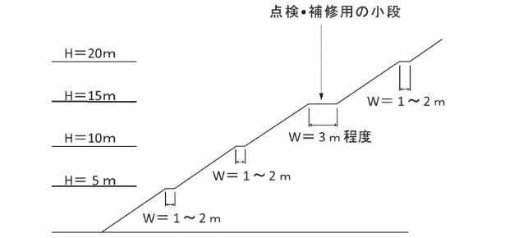

図 3-7 切土法面の形状

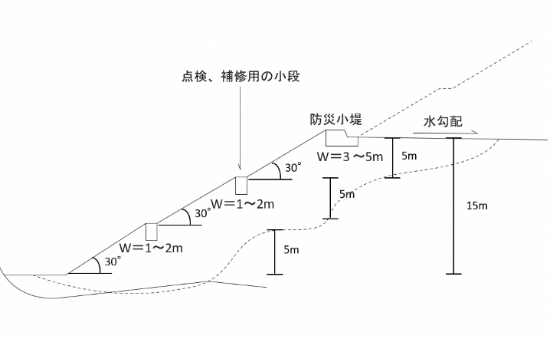
図3-3 盛土法面の形状
盛土規制法の手引（令和７年 前橋市）より

・自然斜面に再生可能エネルギー発電設備を整備する場合は、侵食（リルやガリ等）の発達による土砂流出を抑えるため、法面保護工を行うなどにより安全性を確保することが望ましい。

・太陽光発電設備にあっては、必要に応じて、アレイの列の雨垂れ箇所等の地表面侵食のおそれがある箇所に、雨どいやＵ字溝、半割れ管、沈砂桝を設ける等で雨垂れ対策を行うこと。

４．排水計画の基準（条例第１４条第１項第５号）
排水施設、擁壁その他の施設が関係法令及び市規則で定める基準に適合していること。

排水施設（規則第１２条第５項第１号、第２号）
(1) 事業区域内の雨水その他の地表水を排除することができるよう必要な排水施設が設置されていること。
(2) 排水施設の構造が下水道法施行令（昭和３４年政令第１４７号）第８条第２号、第３号及び第８号から第１０号までに掲げる基準を満たすものであること。

・事業区域が下水道、河川又は水路のある市道（林道を除く。）に接している場合は敷地外放流とすること。この場合、当該施設の管理者と事前に協議をすること。

・下流の流下能力を超える水量が排水されることによっては災害が発生するおそれがあるため、原則として、浸透能力のある一時貯留施設を設置し、雨水排水を一時貯留（ピークカット）することで流出量を抑制すること。
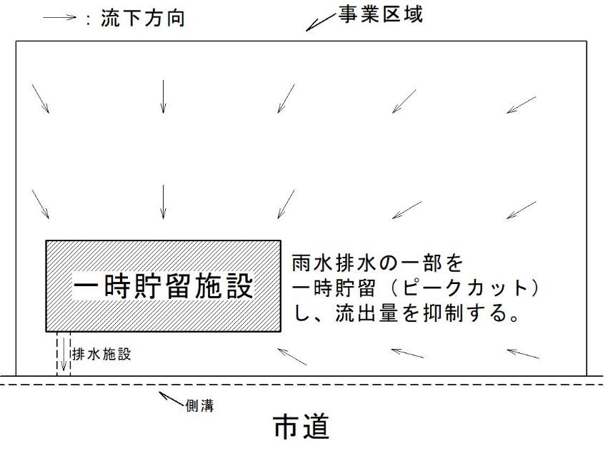
雨水調整池の参考図

・地下水によって土砂の崩壊・流出が生ずるおそれのある盛土の場合には、盛土内に地下水排除工や水平排水層を設置して地下水の上昇を防ぐとともに、降雨による浸透水を速やかに排除すること等により、盛土の安定を図ること。

・不浸透性の太陽光パネル等について、雨水流出量の流出係数は、原則として１．０に設定すること。

・想定する降雨について、事業区域よりも標高が低い事業区域外へ溢水、跳水、越流しないよう、表面排水工等で対策をすること。なお、土堰堤を設置する場合は原則として高さ３０ｃｍ以上とし、土砂流出の対策としてモルタル・コンクリート吹付工等により法面保護工を行うこと。

・上記のほか、排水工に関する技術的基準については盛土規制法の手引（令和７年 前橋市より）第１４章を参照すること。

参考
14.3.3 表面排水工の構造
審査基準
図面等により、排水工が以下に示すとおり適切に設計されていることを確認します。

[法肩排水工]
- 法肩排水工は、以下を参考に設計すること。
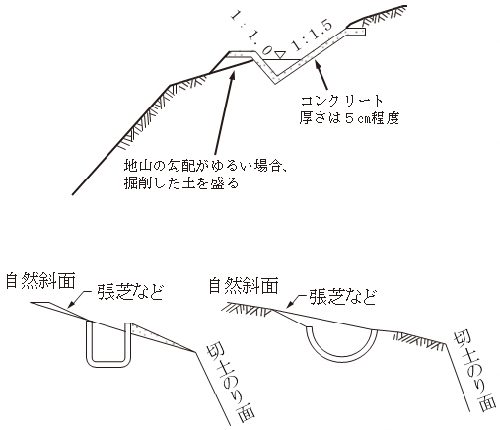
図3-46 法肩排水工

[小段排水工]
- 小段排水工は、以下を参考に設計すること。

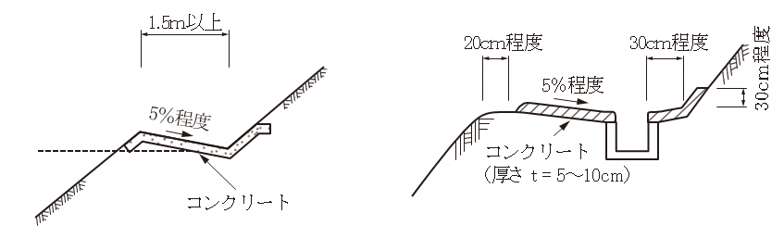
図3-47 小段排水工

☛Point
引用：図3-46 盛土等防災マニュアルの解説（盛土等防災研究会編集、初版）Ⅰ P388
図3-47 盛土等防災マニュアルの解説（盛土等防災研究会編集、初版）Ⅰ P389

14.3.4 表面排水工の断面
審査基準
計算書、図面等により、表面排水工の流下能力量がその土地における計画流出量を上回ることを確認します。
ア 計画雨水量（Ｑ）の算定
雨水については、開発区域の規模、地形等を勘案して、降雨強度（Ｉ）、流出係数（Ｃ）を定め、計画雨水量（Ｑ）を算定します。計画雨水量の計算方法としては、一般には次の式を標準とします。
Ｑ：計画雨水量（㎥/sec）
Ｃ：流出係数
Ｉ：降雨強度（mm/hr）
Ａ：集水区域面積（ha）
ａ,ｂ：定数
t：流達時間（分）

$$Q=\frac{１}{360}C×I×A （合理式）$$
$$I＝\frac{a}{t+b}=\frac{6,350}{t+40}（タルボット式）$$

（ア）降雨強度（I）
降雨強度（I）は、当該地域の気象を表す気象観測所の観測開始以来の資料をもとに5年確率で想定される値以上を用いること。（ただし、当面の間は「群馬県内都市別降雨強度表」による前橋市の数値を用いてよいものとする。）

（イ）流達時間（ｔ）
流達時間（ｔ）は、雨水が排水施設に流入するまでの流入時間（ｔ1）と排水施設に流下した雨水がある地点まで流下するまでの流下時間（ｔ2）の和（ｔ）=（ｔ1）＋（ｔ2）であり、流入時間（ｔ1）は原則として7分（5～10分の平均値）を標準とするが、カーベイ式で求めてもよいものとします。
また、流下時間（ｔ2）は、管渠の区間ごとの距離と計画流量に対する流速とから求めた区間ごとの流下時間を合計して求めるものとします。
ｔ=流達時間（分）
ｔ=ｔ1＋ｔ2
ｔ1：流入時間（標準＝7分）
ｔ2：流下時間
ｔ2=Ｌ／（V×60（秒））
Ｌ：流路長（ｍ）
Ｖ：平均流速（1.0m/秒～1.2m/秒）

（ウ）流出係数（C）
流出係数（C）は、下表により、標準値を定め、加重平均して総合した流出係数を決定します。
表 3-21 工種、地域別流出係数
工種別 |  | 地域別
不浸透性道路 | 0.95 | 市中の建て込んだ地区 | 0.90
アスファルト道路 | 0.90 | 建て込んだ住宅地区 | 0.70
透水性アスファルト舗装 | 0.80 | 田 | 0.70
マカダム道路 | 0.60 | 畑 | 0.60
砂利道 | 0.30 | 建て込んでない住宅地区 | 0.50
空地 | 0.30 | 公園・広場 | 0.30
公園・芝生・牧場 | 0.25 | 芝生・庭園・牧場 | 0.25
 |  | 森林地方 | 0.20
（注）宅地造成工事規制区域、森林法、河川改修等特別の定により、上記より数値が大きくなる場合はその値を用いること。

表 3-22 用途別総合流出係数標準値
敷地内に間地が非常に少ない商業地域や類似の住宅地域 | 0.80
浸透面の野外作業場などの間地を若干持つ工場地域や庭が若干ある住宅地域 | 0.65
住宅公団団地などの中層住宅団地や1戸建て住宅の多い地域 | 0.50
庭園を多く持つ屋敷群や農家住宅、畑地などが割合残る郊外地域 | 0.35
（注）一般的な宅地造成地は、0.6以上の流出係数を使用すること。

流末処理方法の技術的基準等
1 令第26条第2号の「放流先の排水能力」の確認は、以下のとおりとする。
（1）開発面積が0.1ha以上0.5ha未満のときは、一次放流先までの排水能力が十分であることを確認すること。
（2）開発面積が0.5ha以上のときは、下水道、河川その他の公共の水域までの排水能力が十分であることを確認すること。
2 令第26条第2号の「一時雨水を貯留する遊水池」は、降雨時等の一時的な貯水をするための施設であり、常時貯水を行うことはできない。放流先の排水能力によりやむを得ず、当該遊水池を設置する場合は、『防災調節池等技術基準（案）解説と設計実例』（社団法人 日本河川協会）によるものとする。ただし、管理者の了解を得た上で当面の間は以下のとおりとすることができる。
（1）開発面積が0.1ha以上0.5ha未満のときは、5年確率降雨強度で算出された流出量を30分間貯留できる容量とする。
（2）開発面積が0.5ha以上5ha未満のときは、5年確率降雨強度で算出された流出量を1時間貯留できる容量とする。
（3）浄化槽処理水を一時貯留する場合は、1日分を見込むものとする。
なお、流出抑制施設の設置及び管理については「宅地開発に伴い設置される流出抑制施設の設置及び管理に関するマニュアルについて（平成12年7月27日付け建設省経民発14号、建設省都下公発第18号、建設省河環発第35号）を参照とすること。
3 浸透施設の基準等
（1）浸透施設を設置する場合は、『宅地開発に伴い設置される浸透施設等設置技術指針の解説』（社団法人日本宅地開発協会）又は『雨水浸透施設技術指針（案）』（社団法人雨水貯留浸透技術協会）によるものとする。
（2）浸透施設の設置にあたっては、盛土部分及びがけ擁壁等の付近へは設けないこと。
（3）浸透施設の浸透面は、底面のみでなく側面に対しても考慮した構造とし、流入する雑排水は浄化槽等で処理されたものを浸透させるものとする。
（4）浸透施設の規模は土質、排水量により異なるが、一般家庭用の雑排水処理としては、1戸当たり1㎥以上の貯留能力があるものとする。
（5）浸透施設を並列して設置する場合は、その浸透の能力を確保するために、必要な間隔をとること。
盛土規制法の手引（令和７年 前橋市）より

擁壁（規則第１２条第５項第３号）
擁壁を設置する場合は、宅地造成及び特定盛土等規制法施行令（昭和３７年政令第１６号）第８条第１項に掲げる基準を満たす方法で設置されていること。

参考
次の1）～3）に該当する崖が生じた場合、その崖面を擁壁で覆う必要があります。
1）盛土をした土地の部分に生ずる高さが１メートルを超える崖
2）切土をした土地の部分に生ずる高さが２メートルを超える崖
3）盛土と切土を同時にした土地の部分に生ずる高さが2メートルを超える崖
ただし、次の①～③に該当する場合は、擁壁を設置する必要はありません。

[擁壁を設置する必要がない崖面]

① 切土により生じた崖面の一部
切土により生じた崖面であって、土質に応じ崖の勾配が表3-3に示すいずれかに該当する場合は、擁壁の設置は不要となる。崖面の勾配が変化する場合の考え方を図 3-9に示す。

② 安定計算により擁壁の設置が必要でないことが確かめられた崖面
③ 崖面崩壊防止施設が設置された崖面
表 3-3 切土法面の勾配
法高  法面の土質 | 崖の上端からの垂直距離
法高  法面の土質 | - H≦5m | - H＞5m
軟岩  （風化の著しいものは除く） | 80度 以下（約1：0.2） | 60度 以下（約1：0.6）
風化の著しい岩 | 50度 以下（約1：0.9） | 40度 以下（約1：1.2）
砂利、まさ土、関東ローム、硬質粘土、その他これらに類するもの | 45度 以下（約1：1.0） | 35度 以下（約1：1.5）

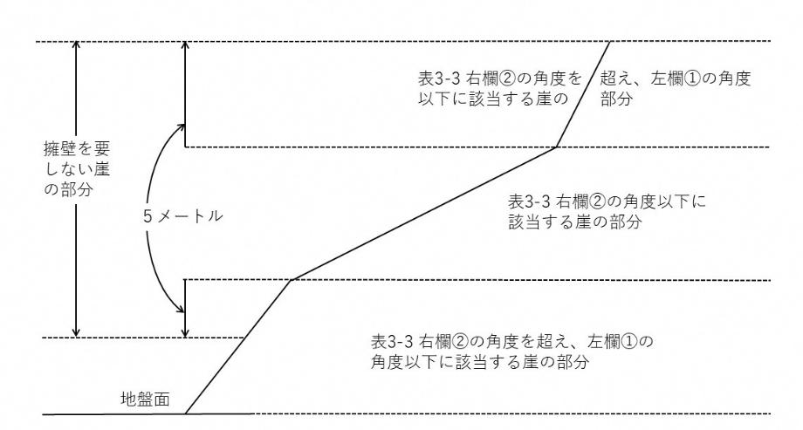
図 3-9 擁壁を要しない崖または崖の部分

盛土規制法の手引（令和７年 前橋市）より

調整池等（規則第１２条第５項第４号）
下水道、排水路、河川その他の排水施設の放流先の排出能力に応じて必要がある場合は、調整池その他の一時雨水等を貯留する施設が設置されていること。

・敷地外放流が不可能、又は困難と市長が認めた場合においては浸透池等による雨水貯留施設を設置すること。

・浸透施設を設置する場合の考え方は、『宅地開発に伴い設置される浸透施設等設置技術指針の解説』（社団法人日本宅地開発協会）又は『雨水浸透施設技術指針（案）』（社団法人雨水貯留浸透技術協会）によるものとする。

・ボアホール法や土研法といった簡易型施設を用いて現地浸透試験により飽和透水係数を確認し、浸透能力があることを確認すること。地下水位の所在を調査する試験の時期について、原則として夏季や周辺の田に水の張った時期等、地下水位が高いと見込まれる時期に実施すること。

・現地浸透試験地点の土質・地質の詳細、地下水位の所在、土壌物性等の地盤特性の把握を目的としたボーリング調査、土質試験等の地盤調査を行い、地形、地質上支障ないことを確認すること。

・浸透施設の設置にあたっては、盛土部分及びがけ擁壁等の付近へは設けないこと。浸透施設の設置によって法面崩壊を引き起こすおそれのない場所であること。なお、勾配が３０度を超える斜面の近傍部については浸透施設を設置できないものとする。
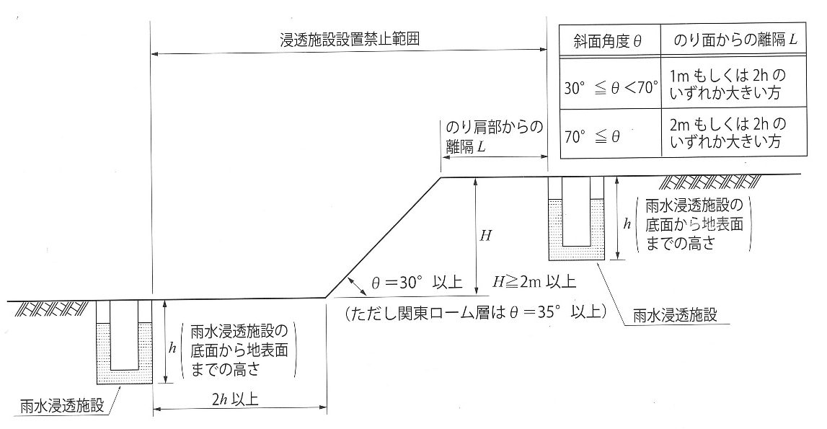
斜面近傍の浸透施設設置禁止範囲の目安
雨水浸透施設技術指針（案）（社団法人雨水貯留浸透技術協会）より

５．地形・地質等の基準（条例第１４条第１項第６号）
地形、地質及び周囲の状況に応じ配慮すべき事項又は講ずべき措置が関係法令及び市規則で定める基準に適合していること。

軟弱地盤（規則第１２条第６項第１号）
軟弱地盤である場合は、地盤の沈下又は事業区域外の地盤の隆起が生じないように土の置換え、水抜きその他の措置が講じられていること。

・事業地が軟弱地盤である場合には地盤を安定させるための措置を行うこと。軟弱地盤の定義は以下のとおり。

軟弱地盤の判定の目安は、地表面下10メートルまでの地盤に次のような土層の存在が認められる場合とする。
- 有機質土・高有機質土
- 粘性土で、標準貫入試験で得られるN値が2以下、スクリューウエイト貫入試験において100kg以下の荷重で自沈するもの、又はオランダ式二重管コーン貫入試験におけるコーン指数(qc)が4kgf/cm2以下のもの
- 砂質土で、標準貫入試験で得られるN値が10以下、スクリューウエイト貫入試験において半回転数(Nsw)が50以下のもの、又はオランダ式二重管コーン貫入試験におけるコーン指数(qc)が40kgf/cm2以下のもの
なお、軟弱地盤の判定に当たって土質試験結果が得られている場合には、そのデータも参考にする。
盛土等防災マニュアルの解説（盛土等防災研究会）より

・地盤を安定させるための措置については、十分な地盤強度を確保することを目的として、必要に応じて、セメント系固化材の添加や混合、締固め等の地盤改良工法を講じるものとする。

段切り（規則第１２条第６項第２号）
地山と盛土部分に滑りが生じないように段切りその他の措置が講じられていること。

・著しく傾斜している土地（原地盤面勾配が１５度（約１：４）以上の場合）に盛土をする場合は、原地盤と盛土の間で滑りが生じる可能性があるため、段切りを行うこと。

[段切りの仕様]
- 段切り寸法は、原則、高さ0.5ｍ以上、幅１.0m以上とすること。
- 段切り面には、法尻方向に向かって3～5％程度の排水勾配を設けること。
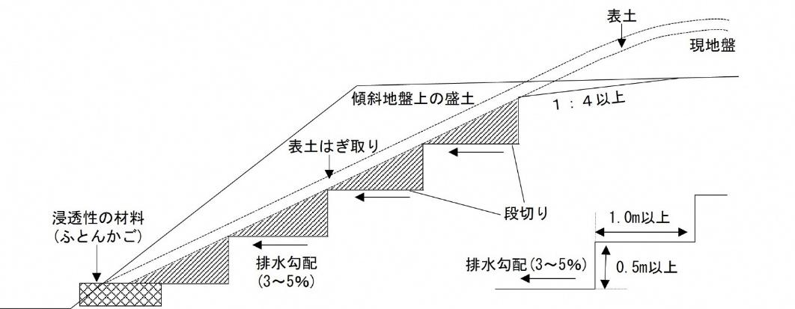
図3-2 段切りの例
盛土規制法の手引（令和７年 前橋市）より

・谷地形等で地下水位が高くなる箇所では、地盤の傾斜勾配が緩い場合でも段切りを行うことが望ましい。

軟弱地盤等対策（規則第１２条第６項第３号）
盛土部分の土砂が崩壊しないように締固めその他の措置が講じられていること。

・軟弱地盤、造成地、傾斜地、谷底低地等に該当する脆弱な地盤は、崩壊の危険性が高いため、十分な地盤強度を確保することを目的として、必要に応じて、セメント系固化剤の添加や混合、締固め等の地盤改良工法を講じること。

・対策に当たっては、地盤の条件、土地利用計画、施工条件、環境条件等を踏まえて、沈下計算及び安定計算を行い、隣接地も含めた造成上の問題点を総合的に検討すること。その結果、盛土、構造物等に対する影響がある場合は、対策工を検討すること。

境界杭・フェンス等（規則第１２条第６項第４号）
事業区域の境界に境界杭及びフェンス等の工作物が設置されていること。

・事業区域は、第三者がその境界を判別できる境界杭やフェンス等を設置すること。事前に測量を行い、適宜境界確定を実施し、事業地外へ越境しないこと。

・再生可能エネルギー発電設備における柵塀の未設置又は不適切な設置（位置、構造、素材）については、子ども等関係ない者が近づく懸念や通行者等へ危害が及ぶおそれがあるため、適切な保安設備を設置すること。その仕様については以下を参考とし、景観配慮に係る内容は前述の内容（道路又は公共空地に係る配慮（規則第１２条第２項第３号））を参照すること。

太陽光発電設備は、通常の発電時に作業員が常駐していることは稀であり、無人での運用を行っている場合が多く、特に地上設置型の低圧の発電設備については、第三者が容易に近づける状態にある発電設備が多数存在することが報告されている。発電設備が健全な状態であれば、発電設備に触っただけでは感電することはないが、外観から異常を判断することは容易ではないため、発電設備が地絡などの異常状態にある場合には、第三者が感電等により被害を受けるおそれや、安定的な発電が阻害される可能性がある。そのため、再エネ特措法において、この事業に関係ない者が発電設備にみだりに近づくことがないよう、適切な措置を講ずることが認定基準となっている。これらの危険を防止するためには、発電設備の周囲に柵や塀などを設置し、容易に第三者が発電設備に近づくことがないよう適切な措置を講ずることが必要である。
具体的には、外部から容易に発電設備に触れることができないように、発電設備と十分な距離を確保した上で、構内に容易に立ち入ることができないような高さの柵塀等を設置することが求められる。柵塀等の使用材料については、ロープ等の簡易なものではなく、金網フェンス等の第三者が容易に取り除くことができないものを用いること。なお、柵塀等の設置の形式については、電技省令及び電技解釈を参考にすることが望ましい。
事業計画策定ガイドライン（太陽光発電）（資源エネルギー庁）より

・事業区域を囲うフェンスの高さについては、原則１．５メートル以上とし、侵入防止の観点では１．８メートル以上が望ましいものとする。

６．周辺の道路、河川、水路等への影響の基準（条例第１４条第１項第７号）
周辺地域における道路、河川、水路その他公共施設の構造等に支障を来すおそれがないこととして市規則で定める基準に適合していること。

道路幅員（規則第１２条第７項第１号）
事業区域に接する道路の幅員が４メートル未満の場合は、当該道路と事業区域に接する部分について、道路の幅員を４メートル確保できるよう事業区域を後退させるなど再生可能エネルギー発電設備の搬入の用に供する車両（第１７条において「搬入車両」という。）の通行に支障がないようにするための措置が講じられていること。

・事業区域に接する道路が４メートル未満の場合は、搬入車両の通行のほか、緊急車両の通過交通のため、４メートル確保できるようセットバックをすること。

既存道水路の破損等防止措置（規則第１２条第７項第２号）
大型車の通行等による既存道水路の破損等を防止する措置が講じられていること。

・施工時に大型車を用いる場合は、事業区域に隣接した既存道水路を破損等させないよう、事前に道路管理者と協議し、破損等を防止する措置を行うこと。

・事業に係る車両が通行したときに既存道水路を破損等させた場合は、適宜道路管理者と協議し、修繕等の措置を行うこと。

７．環境の基準（条例第１４条第１項第８号）
太陽光の反射、騒音等による生活環境に対する被害を防止するための措置その他の近隣住民等の生活環境を保全すべき措置が講じられていることとして市規則で定める基準に適合していること。

太陽光パネルの反射（規則第１２条第８項第１号）
事業区域に近接する住宅、道路等に対し、太陽光の反射が発生する角度に太陽光発電設備が設置される場合は、透過性パネルの設置その他の太陽光の反射を軽減する措置が講じられていること。

騒音（規則第１２条第８項第２号）
再生可能エネルギー発電設備から発生する騒音が事業区域及び周辺地域の騒音規制基準に適合していること。

・電気事業法の技術基準においては、特定施設の設置に当たり、騒音規制法及び振動規制法に規定する基準を遵守するよう定めている。パワーコンディショナー等の騒音の発生源となる機器は、その配置、構造又は設備等に関して十分に配慮すること。
（公害等の防止）
第十九条
１１ 騒音規制法（昭和四十三年法律第九十八号）第二条第一項の規定による特定施設を設置する発電所、蓄電所又は変電所、開閉所若しくはこれらに準ずる場所であって同法第三条第一項の規定により指定された地域内に存するものにおいて発生する騒音は、同法第四条第一項又は第二項の規定による規制基準に適合しなければならない。
電気設備に関する技術基準を定める省令より

特定工場等騒音規制基準（平成13年告示第80号、平成27年告示第314号･一部改正）
区域の区分 | 昼間8時～18時 | 朝6時～8時  夕18時～21時 | 夜間21時～6時
第1種区域 | 45デシベル | 40デシベル | 40デシベル
第2種区域 | 55デシベル | 50デシベル | 45デシベル
第3種区域 | 65デシベル | 60デシベル | 50デシベル
第4種区域 | 70デシベル | 65デシベル | 55デシベル

・パワーコンディショナー等から発生する騒音が基準より高い場合は、事業地の境界部分では基準値内であることがわかる資料を添付すること。

設置後の管理の継続性（規則第１２条第８項第３号）
事業完了後に、再生可能エネルギー発電設備の定期的な維持管理及び補修を行う体制が整えられていること。

・事業の施工状況に応じて、各法令によって施工後の規制適用期間が異なることを考慮し、供用期間にわたって、発電設備や防災施設等の設置目的、機能、性能が維持されるよう、設置箇所の自然条件、設計条件、構造特性等を勘案し、維持管理計画の策定及び実施体制の構築を行うこと。また、供用開始後は、これら計画及び体制に基づき発電設備や防災施設等が適切に維持管理されるよう必要な対策を行うこと。

・周辺道路の機能を損なわないよう、事業地内の除草等が適正に実施される計画とすること。また、水路に排水施設を接続する場合は、当該水路が落ち葉やごみ等で詰まった際の簡易的な清掃対応方法について事業計画に記載すること。なお、事業で必要となる公共施設を地先管理として定期的に清掃等を行う計画であることが望ましい。

近隣住民等への影響（規則第１２条第８項第４号）
再生可能エネルギー発電設備の搬入及び設置を行う時間、期間等が近隣住民等の生活環境への影響を最小限とするものであること。

・工事の際は、原則として該当自治会（事業区域の境界から１００メートル以内の区域を含む自治会）へ回覧板等により事前に周知を行うこと。

・工事の時間帯は、住宅地の周辺ではより配慮をすること。日曜日・祝日は原則として工事を行わないこと。

８．関係法令の適合（条例第１４条第１項第９号）
設置する再生可能エネルギー発電設備が電気事業法（昭和３９年法律第１７０号）、再生可能エネルギー電気の利用の促進に関する特別措置法その他関係法令の基準に適合していること。

・再生可能エネルギー発電設備が電気事業法（昭和３９年法律第１７０号）第３９条第１項に規定する技術基準に適合していること又は事業の着手後に適合する予定であること。

（事業用電気工作物の維持）
第三十九条 事業用電気工作物を設置する者は、事業用電気工作物を主務省令で定める技術基準に適合するように維持しなければならない。
電気事業法より

・電気事業法の適合については事業者が国へ電気事業法に基づく届出等を適正に行ったことにより判断する。再エネ特措法に基づく再生可能エネルギーの固定価格買取制度に係る事業認定（以下「FIT認定」という。）による事業は、届出等の手続が確実に行われるため確認を不要とする。
非FIT認定である事業については市長が確認するものとする。確認の時期については、設置事業に係る造成工事後に現地地盤の強度試験が行われることから、許可申請時ではなく設置事業の完了届の提出時とする。

９．要請事項

●管理用通路

・発電設備の運転開始後に適切な保守点検及び維持管理が可能となるよう、設計段階から保守点検及び維持管理を行う事業者も設計の確認を行うとともに、発電設備の間の通路・スペースを十分に確保すること。

・管理用通路については日常の管理の用途のほか、火災時に消火活動ができるよう幅１メートル以上とし、消火活動の放水は水平距離で約２５メートル届くことから、発電設備は管理用通路から２４メートル以内に配置すること。
※緩衝帯は考慮していない
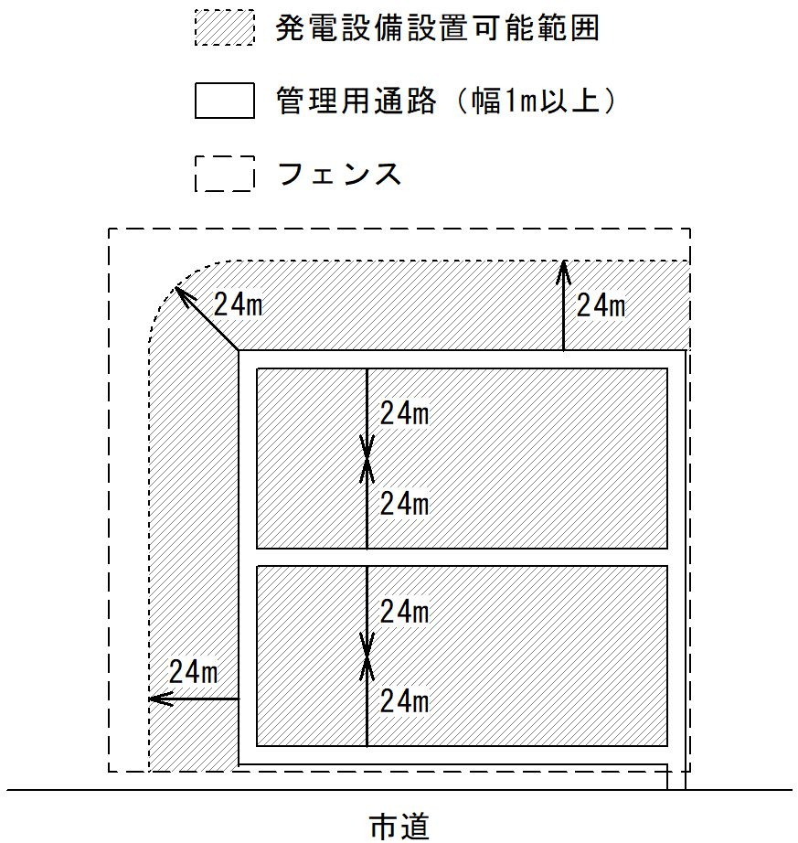
管理用通路に係る参考図

●事業の廃止等に伴い生じ得る廃棄物

・事業の実施に伴い生じ得る廃棄物の撤去その他の処理の方法は、廃棄物の処理及び清掃に関する法律（昭和４５年法律第１３７号）その他関係法令等の基準に適合させること。

・再生可能エネルギー発電設備の撤去等により生じた廃棄物について可能な限りリサイクルに努めること。

・事業の廃止後は、再生可能エネルギー発電設備等を解体及び撤去すること。物価高騰等の影響により、解体工事に係る価格の高騰が考えられることから、速やかな撤去の実施を推奨する。

・解体・撤去後は、更地となった箇所から土砂の流出等が起こるおそれがあることから、原則として法面保護工や植栽等を行うことで災害の発生の防止に努めるとともに、可能な範囲で原状回復を行うこと。

●関係ガイドライン等

・インターネット上に公開された最新の地上設置型太陽光発電システムの設計ガイドライン、営農型太陽光発電システムの設計・施工ガイドライン、傾斜地設置型太陽光発電システムの設計・施工ガイドライン及び水上設置型太陽光発電システムの設計・施工ガイドラインに基づくものとするなど、安全性を確保したものであること。

・原則として、環境省が定めた太陽光発電の環境配慮ガイドラインに適合している計画であること。

・上記のほか、必要に応じて、参照すべき手引き・ガイドラインに基づいた計画とすること。

